**Oproepen van een voertuig in Medsky Control Center.**

Via Vehicles > Search a vehicle roep je het juiste voertuig op (groene pijl).

Het Vehicle id is gelijk aan het objectid en vind je bij de testen en herkeuringen of alarm en service meldingen

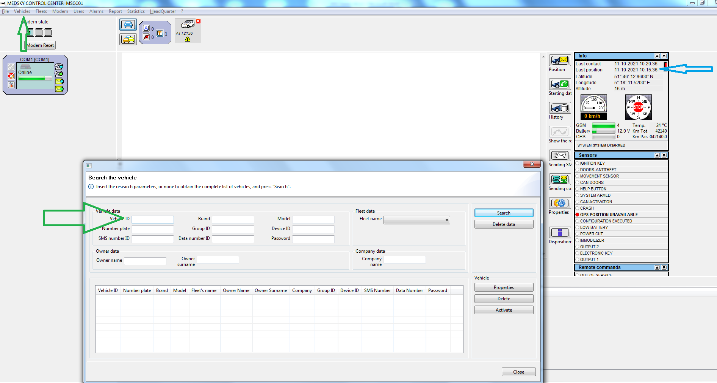

Bij programmering en positie bepaling wordt een SMS gestuurd zie je bij activities

1. Sending en waiting for responce (kleur is grijs)
2. Completed (kleur is blauw) of Failed (kleur is rood) Probeer het opnieuw. Bij 2e keer failed verwijs naar TechnoTeam







**Werking van het programma:**

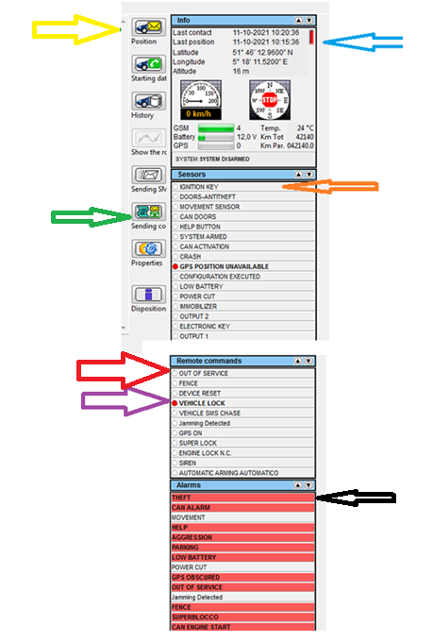

**Programmering en positie bepaling**

Gele pijl > Position vraag een positie bepaling van de unit

Groene pijl Sending Configuration overschrijft de configuratie van de unit.

**Programmering en informatie**

Rode pijl > out of service in service is standaard is het bolletje wit. Bij storting kun je via dubbel klik de unit out of service zetten (bol ervoor is/wordt rood)

Paarse pijl> Vehicle Lock dubbel klik je zet de unit op blokkade nadat deze 40 seconden van contact staat. Bolletje wordt rood.

**Informatie:**

Blauwe pijl > Last contact laat het laatste contact van de unit zien

last position de laatste positie bepaling van de unit zien.

Oranje pijl > Ìgnition Contact aan of uit.

Zwarte pijl > Theft of de unit bij alarm een melding naar de meldkamer stuurt.

Let op! De last position is de laatste GPS positie. Dit hoeft niet de huidige te zijn. Via dubbel klik op GPS ON zet je de GPS antenne tijdelijk aan voor een actuele positie bepaling. Deze wordt normaal alleen actief als het contact aan staat (vraag veel stroom).